Консультация для родителей

«Звукоподражания- важный элемент развития речи детей раннего возраста»

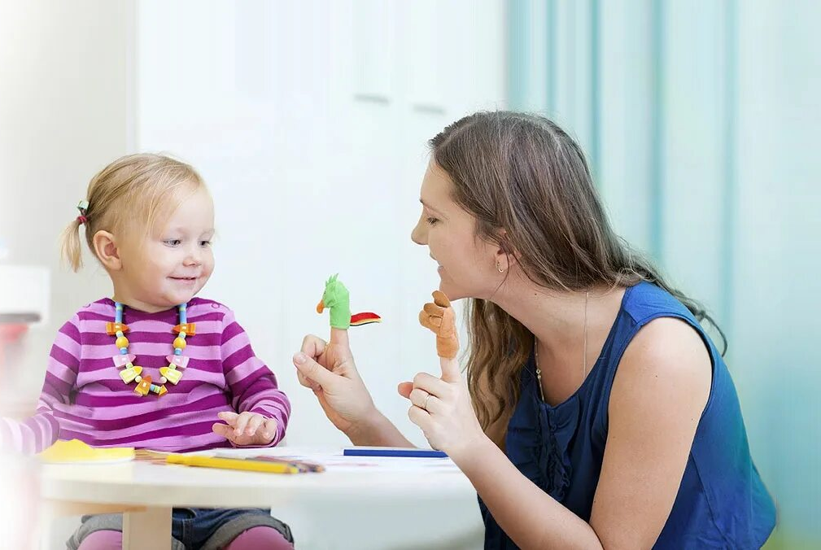
Звукоподражание — воспроизведение звуков окружающего мира. Этот прием полезен в упражнениях на развитие речи. В них малыши повторяют за родителями различные звуки, например: «хрю-хрю», «мяу-мяу», «би-би», «вжух-вжух». Здесь важно выбрать тот вариант, который нравится ребенку, для того чтобы он воспринимал занятие как веселую игру. Положительные эмоции во время звукоподражания необходимы, чтобы развитие речи у детей происходило быстрее. Кроме того, некоторые дети затрудняются правильно произносить звуки из-за различных неврологических заболеваний.

Зачем учить звуки
Звукоподражание — первый этап для детей в изучении слов. Звуки окружающего мира физиологически произносить проще, чем разговаривать словами. Тренировки по звукоподражанию полезны как для малышей с нормой речи в 1,5 года, так и для детей с речевыми нарушениями 2–3 лет.
Малышам нужно помочь заговорить. Делается это в игровой форме. В этом возрасте задания должны соответствовать уровню речевого развития. Еще рано показывать картинки или включать развивающие мультики с сюжетом. На этом этапе только начинает формироваться подражательная деятельность. Ее и необходимо развивать с помощью проговаривания звуков.
Повторение фонем помогает малышу быстрее заговорить. Мышцы артикуляционного аппарата, как и любые другие, нужно разрабатывать. Поэтому сначала с ребенком учат звуки, затем слоги. Дальше они соединяются в слова.

Что важно знать родителям во время обучения
Малыши еще не готовы произносить длинные слова. Для них это сложно. Каждая речевая связка дается с трудом. Слова с одинаковыми слогами, к примеру, «мама», «папа», проще остальных. Ведь здесь достаточно выучить одну артикуляцию и два раза сказать ее.
Цепочку заданий по звукоподражанию для неговорящих детей начинают со звуков. Их проще услышать, чем сложные слова по типу «машина», «корзина», состоящие из целых трех слогов. Важно научить ребенка как обычному подражанию, так и звукоподражанию. В первом случае это имитация движений, во втором — произношение звуков.

Как проводить занятия?
Задания в игровой форме — это то, что лучше всего развивает у детей навыки звукоподражания. Взрослый должен четко следить за своей речью во время занятий. Необходимо соблюдать следующие правила:
1.Правильно произносить слова.
2.Четко и нарочито медленно проговаривать каждый слог.
3.Активно двигать губами, чтобы можно было подражать движениям.
4.Играть весело и задорно. Часто задавать малышу вопросы, например: «Как кричит петух?», «Как мычит корова?» и т. д.
5.Повторять фонемы по несколько раз, чтобы закрепить правильное и четкое произношение.
Дети обожают разные игрушки. Они могут заниматься с ними часами. Во время обучения недостаточно просто показывать ребенку картинку и просить повторить слово. Это скучно. Рекомендуется взять игрушку, озвучить ее и попросить малыша воспроизвести звук. Можно постучать игрушечным молотком по столу и сказать: «Тук-тук-тук». Показывать важно по одному предмету, чтобы внимание не рассеивалось.

Что делать, если не получается
Для детей некоторые звуки тяжело даются при звукоподражании.
Далеко не у всех получается сразу проговаривать гласную «у». Для этого навыка нужно уметь вытягивать губы вперед. Учатся таким движениям с помощью трубочки. Малыш дует в нее и учится ставить губы в правильную артикуляционную позицию. В дальнейшем диаметр трубочки можно уменьшить.
Научиться дуть в трубочку неговорящему ребенку особенно важно, чтобы быстрее начать говорить. Поэтому рекомендуется приобрести такие игрушки для занятий. После тренировок их лучше убрать, чтобы маленькие игроки не потеряли к ним интерес.

